Бангладешский христианин, присматривавший за церковными угодьями, убит в своем продуктовом магазине
11/06/2016
В воскресенье 5 июня 2016 года в селении Банпара, округ Натор, Бангладеш, был зарублен насмерть 65-летний работник церкви Сунил Гомес. На него напали в продуктовом магазине, которым он владел, неподалеку от церкви, где он работал садовником.
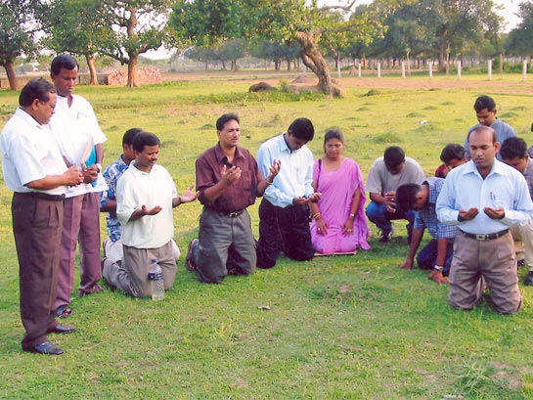
Христиане Бангладеш на молитве
“Члены семьи, услышав его крики, поспешили в магазин, где нашли его лежащим в луже крови. Его доставили в местную больницу, где врачи констатировали его смерть”, - сообщил СМИ младший инспектор полиции Даял Кумар. Он также сказал, что на теле Гомеса было обнаружено несколько ран, оставленных острым предметом.
Личность преступников не установлена, но ответственность за это убийство взяла на себя группировка «Исламское государство» (ИГ). По их словам, это “часть из серии операций” в Бангладеш.
Убийства в Бангладеш
За последние три года в Бангладеш произошли десятки убийств, их жертвами стали либералы, светские активисты и немусульманские религиозные меньшинства. В день убийства Гомеса была также убита жена комиссара полиции. Ответственность за это преступление тоже взяла на себя ИГ.
По сообщениям агентства Франс Пресс, исламистских боевиков подозревают в убийстве по меньшей мере 10 человек в Бангладеш только за последние 10 недель. Власти считают виновными местных исламистов, не принимая всерьез заявления ИГ и Аль-Каиды.

Фонд Варнава
barnabasfund.ru

